Негосударственное образовательное учреждение
образовательный центр ОАО Газпром

Открытый урок по английскому языку
для учащихся 3 класса

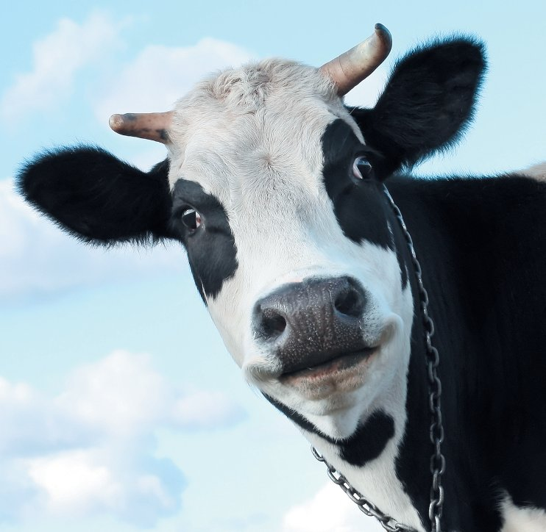
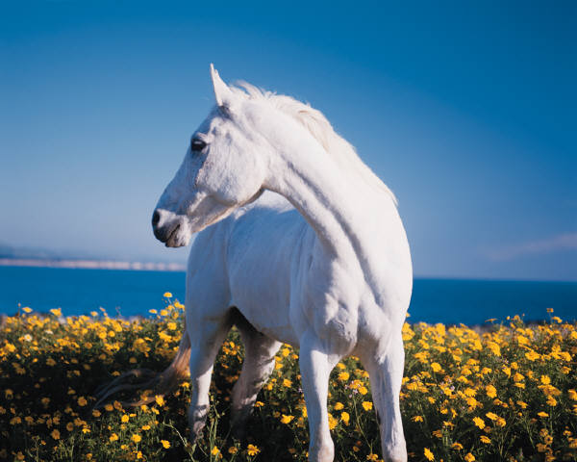


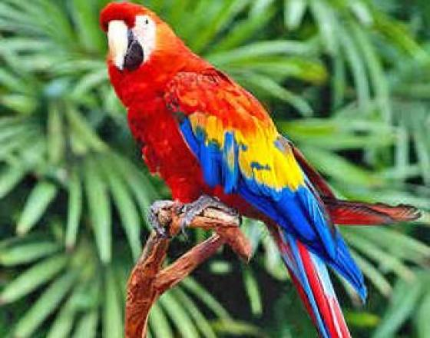

7 апреля 2011

Учитель: Сафонова В.Г.
Класс: 3 б
Предмет: английский язык
Тема урока: Загадки о животных

Единица содержания: употребление лексики по теме «Животные» в устной и письменной речи

Цель урока:
Обучающий аспект:
- активизировать лексику по теме «Животные»
- закрепить произношение лексических единиц по темам «Животные», «Части тела», «Действия», «Цвета»
- закрепить употребление вопросительных структур с глаголом ‘be’, ‘have got’ в устной речи учащихся ( Is it black? Is it big? Has it got a long tail?)
- закрепить употребление модального глагола ‘can’ в речи учащихся ( Can a dolphin run? – No, it can’t)
- применять изученную лексику (по теме «Животные») в стандартных и нестандартных ситуациях

Развивающий аспект:
- развитие устной и письменной речи учащихся (умение задавать вопросы и отвечать на них, умение писать слова по теме «Животные» и составлять предложения)
- развитие памяти через повторение активной лексики урока
- развитие внимания (при восприятии предложений на слух в игре Бинго)
- развитие навыков восприятия речи на слух (в рамках темы «Животные»)

Воспитательный аспект:
- формирование умения работать в парах (Игра Телепатия)

Тип урока: урок комплексного применения знаний

Этапы урока:
- подготовительный (+ПДЗ)
- применение
- домашнее задание
- итог на рефлексивной основе

Методы обучения: репродуктивный, продуктивный

Формы обучения: фронтальная, парная, индивидуальная,

Компетенции:
- коммуникативная (навыки работы в паре)
- учебно-познавательная (целеполагание, рефлексия, самооценка)
- личного самосовершенствования (интеллектуальное саморазвитие)

Граница знания - незнания

Учащиеся знают и умеют | Учащиеся не умеют
- Знают лексические единицы по теме «Животные» (названия домашних и диких животных, части тела животных, прилагательные для описания размера, цвета, глаголы движения)  - Знают глаголы “to be”, “to have”, “can”  - Умеют задавать общие вопросы и отвечать на них | Не умеют применять знания в нестандартных ситуациях – не умеют сочинять загадки о животных на английском языке

Ход урока

1. Подготовительный этап

Задачи этапа: обеспечение мотивации, актуализация опорных знаний и умений, совершенствование навыков восприятия речи на слух
Компетенции: учебно-познавательная
Метод: репродуктивный
Форма: фронтальная

Деятельность учителя | Деятельность учеников
- Приветствие. Учитель приветствует учеников | Учащиеся приветствуют учителя.
- Речевая разминка. Актуализация лексических единиц и речевых моделей по теме «Животные».  - учитель показывает картинки и просит учащихся называть животных хором (What’s this? –An elephant)  - учитель задаёт учащимся различные вопросы по картинкам (Is an elephant white? Is it small? Has it got a long nose? Can it fly? Can it swim?) | Учащиеся отвечают на вопросы учителя все вместе  Учащиеся отвечают на вопросы учителя по очереди
- Постановка целей урока. Учитель спрашивает учащихся, любят ли они отгадывать загадки и умеют ли они сами сочинять загадки про животных. | Учащиеся определяют тему урока – “Animal Riddles”, узнают, что сегодня на уроке они научатся самостоятельно сочинять загадки про животных.
- Проверка домашнего задания.  Слова с.81.  Учитель предлагает учащимся отгадать названия животных, поставив буквы в правильном порядке. | Учащиеся вспоминают названия животных и записывают слова
2. Этап применения

Задачи этапа: применение лексических единиц и речевых моделей по теме «Животные» в стандартных и нестандартных ситуациях, совершенствование навыков говорения, аудирования и письма.

Компетенции: учебно-познавательная, коммуникативная
Методы: репродуктивные, продуктивные
Формы: фронтальная (Бинго), парная (Телепатия) и индивидуальная (Загадки)

Деятельность учителя | Деятельность учеников
Применение  - Игра Телепатия. Учитель объясняет правила игры и раздает учащимся по 2 картинки с изображениями животных.  - Игра Бинго. Учитель читает описания животных и предлагает учащимся отгадать их названия.  - Загадки учащихся. Учитель просит детей написать несколько загадок по образцу. Объем 3-4 предложения. | Учащиеся работают в парах. Один загадывает животное. Второй старается отгадать его, задавая вопросы, на которые можно ответить Yes/No.  Is it small? Is it grey? Can it fly?  Has it got a long nose?  Can it fly? Can it swim?  Ученики слушают предложения, описывающие животных, и отмечают название животного на игровом поле. Тот, кто выигрывает, становится ведущим и читает загадки вслух.  Учащиеся пишут загадки, а затем загадывают их своим друзьям.  Например,  It is big. It is grey. It can’t fly. It has got big ears.

3. Домашнее задание

Задача этапа: объяснение способа выполнения домашнего задания

Компетенции: учебно-познавательная
Метод: частично-поисковый
Форма: индивидуальная

Деятельность учителя | Деятельность учеников
Объяснение домашнего задания  Учитель раздает печатные материалы и объясняет задание – прочитать текст и раскрасить животных на картинке в соответствии с информацией в тексте. | Учащиеся делают записи в дневниках.

4. Итог на рефлексивной основе

Задачи этапа: анализ успешности достижения цели, проверка понимания учащимися необходимости полученных знаний
Компетенция: учебно-познавательная
Метод: опоры на жизненный опыт
Форма: фронтальная

Деятельность учителя | Деятельность учеников
Рефлексия. Учитель предлагает учащимся подумать и сказать, чему они научились на уроке и где они могут применить полученные знания.  Выставление отметок за урок. | Учащиеся отвечают на вопрос

It is long and green.  It has got big teeth.  It can swim.  (a crocodile) | It is long.  It hasn’t got any legs.  It can’t run.  (a snake) | It is small and grey.  It likes cheese.  It doesn’t like cats.  (a mouse)
It is big.  It is white, brown or black.  It can run very fast.  (a horse) | It is small.  It has got 4 short legs and a long tail.  (a lizard) | It is big and grey.  It has got a long nose (a trunk) and big ears.  (an elephant)
It is big and black.  It lives in water.  It can swim.  (a whale) | It is small.  It has got 8 legs.  It can crawl.  (a spider) | It is not big.  It can fly.  It can talk.  (a parrot)
ANIMALS BINGO

ANIMALS BINGO

It is small.  It has got 4 short legs and a long tail.  (a lizard) | It is long.  It hasn’t got any legs.  It can’t run.  (a snake) | It is big and grey.  It has got a long nose (a trunk) and big ears.  (an elephant)
It is big.  It is white, brown or black.  It can run very fast.  (a horse) | It is long and green.  It has got big teeth.  It can swim.  (a crocodile) | It is small and grey.  It likes cheese.  It doesn’t like cats.  (a mouse)
It is small.  It has got 8 legs.  It can crawl.  (a spider) | It is big and black.  It lives in water.  It can swim.  (a whale) | It is not big.  It can fly.  It can talk.  (a parrot)
ELEPHANT | MOUSE | SPIDER
  SPIDER | WHALE | CROCODILE
  SNAKE | ELEPHANT | HORSE
  PARROT | LIZARD | MOUSE
  HORSE | WHALE | CROCODILE
  SNAKE | LIZARD | MOUSE
  PARROT | ELEPHANT | SPIDER
  SPIDER | PARROT | HORSE
  WHALE | ELEPHANT | MOUSE
  CROCODILE | SNAKE | LIZARD
  SNAKE | CROCODILE | LIZARD
  MOUSE | PARROT | ELEPHANT
  HORSE | SPIDER | WHALE
CROCODILE | WHALE | SNAKE
PARROT | LIZARD | HORSE

SPIDER | MOUSE | SNAKE
HORSE | WHALE | PARROT
LIZARD | ELEPHANT | CROCODILE

SPIDER | CROCODILE | WHALE
PARROT | SNAKE | HORSE
ELEPHANT | LIZARD | MOUSE

HORSE | LIZARD | SNAKE
PARROT | WHALE | ELEPHANT
MOUSE | SPIDER | CROCODILE

Отгадай названия животных,
поставив буквы в правильном порядке

- SKENA

- SEMOU
- ZIRLAD
- SEHOR
- HAWLE
- NEHALEPT
- SETORITO
- CODICELRO

